Тема: “Деление дробей”.

Класс: 5.

УМК и авторы: УМК «Математика. Арифметика. Геометрия», Е.А. Бунимович, Г.И. Дорофеев, С.Б. Суворова и др.

Ход исследования (исследование индуктивного типа)

- Мотивация

Для создания проблемной ситуации на уроке было предложено учащимся ответить на вопрос задачи. Учащиеся знают, какое действие нужно выполнить, но знаний им не хватает для получения ответа. Проблемная ситуация мотивировала на открытие «нового» знания. В связи с необходимостью обучения учащихся целеполаганию цель урока не просто доводится до ребят, а формулируется ими самими при помощи учителя. Учитель записывает цели на учебной доске, для того чтобы перед глазами ребёнка был «маршрут» его движения в течение урока и обращается к ним после каждого этапа, они помогают провести объективную рефлексию урока.

- Исследование в малых группах (в парах)

Каждой группе предлагается учебно-исследовательская карта, заполнив которую группа должна сделать вывод.

Учебно-исследовательская карта

Во дворе нашей школы есть клумба прямоугольной формы. В книге учета указана площадь этой клумбы , и длина одной стороны , а вот длина второй стороны затерялась. Помогите найти длину второй стороны. | 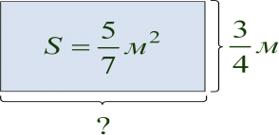
- Как найти длину стороны прямоугольника?  Запишите соответствующее выражение. | 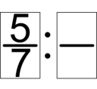
- Обозначьте частное двух дробей буквой х. | 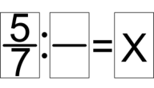
- Используя определение деления, составьте соответствующее равенство. | 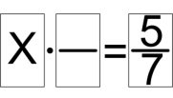
- Найдите х: | 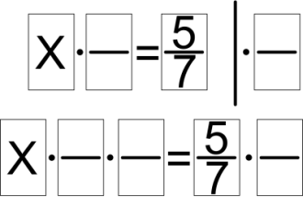  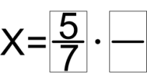
- Запишите: | 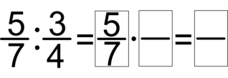
- Сделайте вывод: чтобы разделить одну дробь на другую, нужно ____________ умножить на дробь, __________________. | 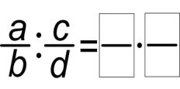
- Обмен информацией
Каждой группе даётся возможность представить вывод, сделанный в ходе исследования.
- Организация информации
Проверка этапов заполнения карты исследования с помощью презентации к уроку.
- Связывание информации
Для уточнения верности вывода учащиеся обращаются к учебнику.
- Подведение итогов
На данном этапе учащиеся с помощью наводящих вопросов учителя делают заключение о том, как важно знать правило и где применять его.
Тема. Неравенство треугольника
Класс: 6 .
УМК и авторы: УМК по геометрии для 7-9 классов, Л.С. Атанасян, В.Ф.Бутузов, С.Б.Кадомцев и др.
Ход исследования (исследование дедуктивного типа)
- Мотивация
Для создания проблемной ситуации учащимся предлагается карта исследования №1 (работа в малых группах). Выполнив все задания, учащиеся формулируют гипотезу.
Учебно-исследовательская карта №1
- Постройте с помощью циркуля и линейки треугольники со сторонами 3, 4 и 6 см; 4, 4 и 6 см; 7, 3 и 3 см. В каком случае треугольник не удалось построить?
- Сравните в каждом случае длину стороны и сумму длин двух других сторон. Запишите соответствующие неравенства.
- Как определить, не выполняя построения, существует ли треугольник с заданными сторонами?
- Исследование в малых группах
Учащиеся, используя, карту исследования № 2 доказывают гипотезу.
Учебно-исследовательская карта №2
Дано: $∆ABC$
Доказать: АВ $<________$

Доказательство.
- Изобразить $∆ABC$. Отложить на продолжении стороны АС отрезок CD, равный стороне СВ.
- $∆BDC-_____________$, значит, угол______ равен углу_______
- угол ABD$>угла_______$, значит, угол ABD$>$ угла ______
- Следовательно, AB$<$ ______(теореме о соотношениях _____________)
- AD= AC + CD = __________________, значит, ___________________
- Обмен информацией
Каждой группе даётся возможность представить вывод, сделанный в ходе исследования.
- Организация информации
Проверка этапов заполнения карты исследования №2 под руководством учителя.
- Связывание информации
Учащиеся формулируют доказанную гипотезу и для уточнения правильности формулировки обращаются к учебнику.
- Подведение итогов
На данном этапе учащиеся с помощью наводящих вопросов учителя делают заключение о том, почему необходимо знать теорему и где её применять.

